新 书 推 荐

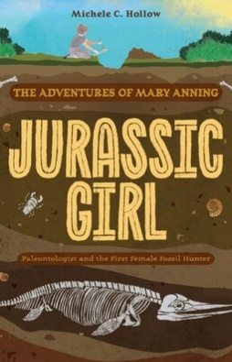
中文书名：《侏罗纪女孩：玛丽·安宁的冒险——古生物学家和第一位女性化石探寻者》
英文书名：JURASSIC GIRL: The Adventures of Mary Anning - Paleontologist and the First Female Fossil Hunter
作 者：Michele Hollow
出 版 社：Ulysses Press
代理公司：Ulysses Press/Biagi/ANA
页 数：128页
出版时间：2024年9月
代理地区：中国大陆、台湾
审读资料：电子稿
类 型：青少非虚构

12岁的玛丽·安宁是一名化石探寻者
后来成为了一位著名的古生物学家
这本书写给那些
对恐龙、化石以及在STEM（科学、技术、工程、数学）领域工作的女性
（比如格蕾丝·霍珀、玛丽·居里和简·古道尔）
感兴趣的孩子们
我们将在这部历史小说中探索她迷人的一生

内容简介：

12岁时，玛丽·安宁发现了第一只鱼龙——一种侏罗纪时期的蜥蜴/鱼类生物。它超过17英尺长。但据伦敦地质学会的许多人说，这块化石不可能是真的，有以下几点原因：
玛丽是女性。
她才12岁。
她没有受过正规教育。
她很穷。

这个故事讲述了玛丽和她与鱼龙的旅程，并回顾了最终成为“古生物学之母”的玛丽的童年。玛丽·安宁的故事以友谊、化石和亲情为特色，一定会激励年轻的读者和科学家！作为一个经久不衰、令人振奋的人物，在2020年的电影《菊石》中，玛丽·安宁由凯特·温斯莱特（Kate Winslet）饰演。

作者介绍：

米歇尔·C·霍洛（Michele C. Hollow）是一名记者，撰写有关动物、健康、心理健康和环境的文章。她曾为《纽约时报》、《纽约每日新闻》、《新泽西监测报》、《卫报》和《交响乐杂志》撰稿。

请将反馈信息发至：版权负责人
Email：Rights@nurnberg.com.cn
安德鲁·纳伯格联合国际有限公司北京代表处
北京市海淀区中关村大街甲59号中国人民大学文化大厦1705室, 邮编：100872
电话：010-82504106, 传真：010-82504200
公司网址：http://www.nurnberg.com.cn
书目下载：http://www.nurnberg.com.cn/booklist_zh/list.aspx
书讯浏览：http://www.nurnberg.com.cn/book/book.aspx
视频推荐：http://www.nurnberg.com.cn/video/video.aspx
豆瓣小站：http://site.douban.com/110577/
新浪微博：安德鲁纳伯格公司的微博_微博 (weibo.com)
微信订阅号：ANABJ2002

